「國際陶藝學會IAC第48屆會員大會
臺灣衛星展」參展簡章
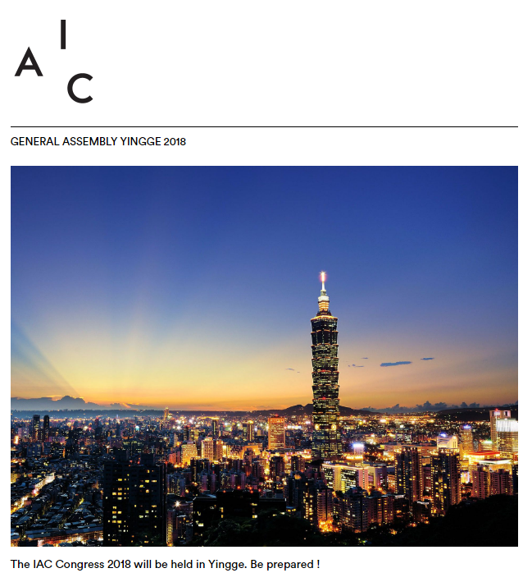

- 展覽緣起與宗旨
國際陶藝學會(International Academy of Ceramics，簡稱IAC)每兩年舉辦年會，齊聚藝術家、收藏家、策展人及藝評人士，是世界陶藝交流重要的平臺。新北市立鶯歌陶瓷博物館在2005年正式成為IAC會員，於2012年成功爭取到2018國際陶瓷學會的世界年會之主辦權。
2018國際陶藝學會年會將於2018年9月29日至10月28日舉行，臺灣是繼日本、南韓、中國大陸之後第４個舉辦年會的亞洲國家。本屆以「跨界•東方」為主題，分別以「功能性」、「精神性」、「多元性」三個面向闡述陶藝的跨界表現，展現東方社會數千年來不斷融合演化的「東方精神」｡「功能性」著重於功能表現、技能與實用性；「精神性」以意識、思想和學說，凸顯東方傳統文化注重內在精神而非外在裝飾；「多元性」則是呈現形式或風格的多元表現力。
年會期間將辦理會員大會、研討會、展覽及文化之旅等，其中展覽包含IAC會員展及臺灣衛星展。除了邀請IAC會員投件舉辦會員展，也邀請臺灣藝文單位一同舉辦IAC衛星展，讓臺灣觀眾與會員藉由展覽及文化之旅認識臺灣陶藝文化發展，認識與欣賞不同文化及各國陶藝工作者。
- 指導單位：
國際陶藝學會（UNESCO─International Academy of Ceramics，IAC）、文化部
- 主辦單位：
新北市政府
- 承辦單位：
新北市政府文化局、新北市立鶯歌陶瓷博物館
- 展覽時間與地點：
- 日期：應涵蓋2018年9月29日(六)至10月28日(日)期間，展覽天數由參展單位自訂。
- 地點：如參展單位之空間。
- 開幕：由參展單位自訂，費用自行支付，各館展覽開幕日期應訂於2018年9月26日(三)至10月7日(日)期間。
- 展覽內容：
- 主題：跨界‧東方。參展單位可依單位特性、創意與想像展示相關主題（直接性或象徵性），如對當代陶藝的反思與領域擴張，包括區域性、文化、媒材、功能及概念之跨界等方向。
- 使用語言：中文、英文。
- 件數：由參展單位自訂。
- 展覽相關費用及展出空間由參展單位自行支付。
- 如有未盡事宜，得由承辦單位審議後修正公布。
- 繳件內容：
- 送件資料
  - 計畫書（表1）
  - 附件：衛星展展覽資料簡述（館所可自行決定填寫與否，填寫完整有助於IAC活動宣傳）。
  - 影像：單位展場、店門等形象照檢送2至3張影像，如提供作品照請檢送5至10張影像。
  - 影像格式：像素300dpi、1~2MB及jpg格式；作品照請註明作者名字與作品名稱。
  - 計畫表（表1）及附件：衛星展展覽資料簡述兩件，應於2018年4月10日（二）前傳送至ntpc60508@ntpc.gov.tw。主旨請註明：「IAC會員展之衛星展展覽計畫書（○○○）」。收到本館確認信始為收件成功，如未收到回信，煩請致電確認，並留下單位承辦人之相關連絡資訊。
- 填寫成果報告：展覽完成後應協助館方於2018年11月20日(二)前填寫成果報告（表2）並回傳，以利後續檢視成果。
- 合作說明：
(一)網路行銷
陶博館統籌及連結臺灣衛星展，進行網路行銷。IAC官網連結至臺灣的IAC展覽專網，介紹參展單位及臺灣陶瓷產業特色，讓國內外藝術圈人士、喜愛藝術民眾透過網站掌握相關資訊。
(二)推廣合作
各參展單位應透過官網、社群網站或摺頁放置之方式，同步宣傳本屆IAC會員大會活動。
(三)展覽新聞
陶博館發佈展覽新聞稿給予平面媒體報導，及陶博館的社群網路發佈展覽花絮。
- 預期效益：
(一)推廣與探索臺灣陶藝
IAC會員於會後停留臺灣進行觀光、參觀展覽，吸引會員與民眾走出博物館的展示空間，以另種視角參觀，並賞析臺灣陶藝特色與獨立藝術空間等，落實地方陶瓷藝術及跨界藝術的推廣，觀察作品與展示空間、環境及人的關係，傳播臺灣在地藝術文化特色及在地文創能量。
(二)陶藝無國界
拓展參展單位國內外的曝光度，並接觸與認識國內外陶藝相關專業人員，如藝術家、收藏家、藝評家和藝廊等，可進行洽談合作，成為參展單位未來工作坊講師、駐村藝術家、參展藝術家等合作關係。
十、相關連結：
IAC官網 http://www.aic-iac.org/
2016年IAC西班牙巴塞隆那 官網 http://barcelona2016.aic-iac.org/

計畫書（表1）
單位名稱 | (中文) (英文)
代表人姓名 | (中文) 先生/小姐 (英文)
聯絡人 | 姓名  先生/小姐 | 電話 | (公)  (傳真)
 | E-mail | 手機
展出地址 | (中文) (英文)
展覽主題 | (中文) (英文)
單位介紹
(約250字)
展覽介紹
(策展理念、作品特色及風格等，約250-300字)
參展藝術家  資歷與相關  5年內重要簡歷  (試列舉1-2位) | 例：  1.艾耶希 1960 b.  1980畢業學校  1986 個展/聯展，展名，展覽地點，國家  2010 獎項，展名，展覽地點，國家
(1.若有更詳細介紹內容或資料，請另行提供。2.個資保護說明：以上個人資料限使用於本次活動必要之範圍內，期限自取得起始日至特定目的終止日為止，並遵守「個人資料保護法」之規定妥善保護您的個人資訊。) (表格內容請自行增列) (本表單為雙方確認參與衛星展後再行填寫)
附件：衛星展展覽作品資料簡述（可自行提供展覽作品，至多10件）
編號 | 作者姓名 | 作品照片及名稱 | 創作年代  （西元） | 單件/  套組(數量) | 尺寸（cm）  長×寬×高
1 |  |  |  | □單件  □套組 ____
2 |  |  |  | □單件  □套組 ____
3 |  |  |  | □單件  □套組 ____
4 |  |  |  | □單件  □套組 ____
5 |  |  |  | □單件  □套組 ____
6 |  |  |  | □單件  □套組 ____
7 |  |  |  | □單件  □套組 ____
8 |  |  |  | □單件  □套組 ____
9 |  |  |  | □單件  □套組 ____
10 |  |  |  | □單件  □套組 ____

成果報告書（表2）

國際陶藝學會IAC第48屆會員大會─臺灣衛星展
合作展館成果報告書

合作展館/藝廊單位：_____________________
提報日期：107年11月20日

壹、規畫展覽緣起與宗旨
參與展覽說明：(約250-300字)

- 展場/藝廊設備基本介紹
藝廊/館舍硬體設備介紹：(約150字)

請附館舍硬體圖片(1-2張)

- 因應衛星展覽之人力與相關軟體介紹
藝廊/館舍軟體設備介紹：(約150字)

請附館舍軟體圖片(1-2張)

貳、衛星展執行成果
  - 展覽內容概述*（此欄位屬必填項目）
(約250-300字)

- 執行說明*（此欄位屬必填項目）
策展至卸展日： | 年 月 日～ 年 月 日
展覽實際日期： | 年 月 日～ 年 月 日

- 展覽性質、天數、地點、件數*（此欄位屬必填項目）
展覽性質：
展覽天數：
展覽地點：
展覽件數：

*為必填欄位，其餘欄位請自行斟酌增減，本成果報告書於展覽結束後填寫
  - 實際展覽執行方式*（此欄位屬必填項目）
實際展覽方式說明：(約100-150

請附實際展覽圖片(4-5張)

- 參觀人次*（此欄位屬必填項目）
月份 | 人次
9月
10月
11月
共計 | 人

- 觀眾年齡計算表
年齡區間 | 人次
學齡前(0-6歲)
國小學童
國高中學生
成年觀眾
老年觀眾

- 觀眾實際參與情況*（此欄位屬必填項目）
請附觀眾實際參與圖片(4-5張)

(表格不足請自行增列)

*為必填欄位，其餘欄位請自行斟酌增減，本成果報告書於展覽結束後填寫
參、衛星展行銷宣傳成果
一、媒體宣傳*（此欄位屬必填項目）
文宣品印製： | 份(無印製則填無)
媒體露出： | (請截圖及註明報導日期、媒體名稱、報導摘要)

二、文宣品設計及宣傳管道*（此欄位屬必填項目）
文宣品設計： | 詳如附件1(無印製則此欄填無)
宣傳管道 | (請截圖)

肆、預期效益與檢討及改進措施*（此欄位屬必填項目）
檢討及建議：(請列舉)

伍、附件*（此欄位屬必填項目）
衛星展文宣廣告品
(正面) | (反面)

*為必填欄位，其餘欄位請自行斟酌增減，本成果報告書於展覽結束後填寫

